作者：夏志丽
模块名:明细账管理
导航下拉名_1:明细账管理
导航名_1:明细账信息
功能名字_1:列表 功能类型:网格 (有网格/树形/编辑可选)
字段名称_1:日期
字段名称_2:地区
字段名称_3:项目名称
字段名称_4:项目组/部门
字段名称_5:一级科目
字段名称_6:二级科目
字段名称_7:三级科目
字段名称_8:摘要
字段名称_9:借方金额
字段名称_10:贷方金额

功能名字_2:添加 功能类型:编辑 (有网格/树形/编辑可选)
字段名称_1:日期 标签类型:日期框 必填
字段名称_2:地区 标签类型:文本框
字段名称_3:项目名称 标签类型:文本框
字段名称_4:项目组/部门 标签类型:文本框
字段名称_5:一级科目 标签类型:手填下拉框
字段名称_6:二级科目 标签类型:手填下拉框
字段名称_7:三级科目 标签类型:手填下拉框
字段名称_8:摘要 标签类型:文本框
字段名称_9:借方金额 标签类型:数值框
字段名称_10:贷方金额 标签类型:数值框

功能名字_3:编辑 功能类型:编辑 (有网格/树形/编辑可选)
字段名称_1:日期 标签类型:日期框 必填
字段名称_2:地区 标签类型:文本框
字段名称_3:项目名称 标签类型:文本框
字段名称_4:项目组/部门 标签类型:文本框
字段名称_5:一级科目 标签类型:手填下拉框
字段名称_6:二级科目 标签类型: 手填下拉框
字段名称_7:三级科目 标签类型: 手填下拉框
字段名称_8:摘要 标签类型:文本框
字段名称_9:借方金额 标签类型:数值框
字段名称_10:贷方金额 标签类型:数值框

功能名字_4:删除 功能类型:
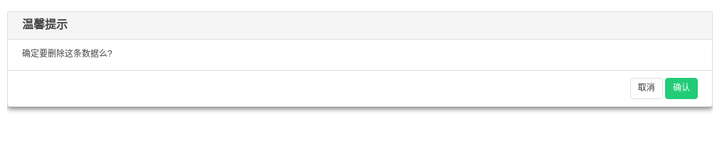

修改的地方:

功能名字_5:科目汇总 功能类型:

若没有选一级科目,二级科目,三级科目,表头为一级科目/借方金额/贷方金额 若选了一级科目,没选二级,三级科目,表头为一级科目/二级科目/三级科目/借方金额/贷方金额/日期/地区/项目组/项目名称

若有选二级,则一级必选,三级科目可选,表头为一级科目/二级科目/三级科目/借方金额/贷方金额/日期/地区/项目组/项目名称

若有选三级,则一级必选,二级必选,表头为一级科目/二级科目/三级科目/借方金额/贷方金额/日期/地区/项目组/项目名称

功能名字_6:地区汇总 功能类型:
若没有一级二级三级科目,表头为地区/借方金额/贷方金额

若有选地区,表头为一级科目/二级科目/三级科目/借方金额/贷方金额/日期/地区/项目组/项目名称

功能名字_7:项目名称汇总 功能类型:
若没有一级二级三级科目,表头为项目名称/借方金额/贷方金额

若有选项目名称,表头为一级科目/二级科目/三级科目/借方金额/贷方金额/日期/地区/项目组/项目名称

功能名字_8:项目组汇总 功能类型:
若没有一级二级三级科目,表头为项目组/借方金额/贷方金额

若有选项目组,表头为一级科目/二级科目/三级科目/借方金额/贷方金额/日期/地区/项目组/项目名称

一级二级三级科目从记账凭证里获取,提供接口
权限设置界面,下拉权限,导航权限

2017.9.30日修改：看japi的话去记账凭证那里查看
导航名_1:明细账信息
功能名字_1:列表 功能类型: vouchergenerate/v1/account
条件： 日期 （开始时间-结束时间）
地区 vouchergenerate/v1/accountArea
项目名称 vouchergenerate/v1/accountProjectName
项目组/部门 vouchergenerate/v1/accountProjectGroup
一级科目 vouchergenerate/v1/accountSubject
二级科目 vouchergenerate/v1/listSubByFirst
三级科目 vouchergenerate/v1/listTubByFirst

字段名称_1:日期
字段名称_2:凭证字
字段名称_3:凭证号
字段名称_4:地区
字段名称_5:项目名称
字段名称_6:项目组/部门
字段名称_7:摘要
字段名称_8:一级科目
字段名称_9:二级科目
字段名称_10:三级科目
字段名称_11:借方金额
字段名称_12:贷方金额
字段名称_13:方向
字段名称_14:余额
功能名字_2:上传附件 功能类型: vouchergenerate/v1/uploadFile/{id}
功能名字_3:查看附件 功能类型: vouchergenerate/v1/listFile/{id}
功能名字_4:下载附件 功能类型: vouchergenerate/v1/downloadFile
功能名字_5:删除附件 功能类型: vouchergenerate/v1/deleteFile

功能名字_6:导出 功能类型: vouchergenerate/v1/exportAccount
条件： 日期 （开始时间-结束时间）
地区 vouchergenerate/v1/accountArea
项目名称 vouchergenerate/v1/accountProjectName
项目组/部门 vouchergenerate/v1/accountProjectGroup
一级科目 vouchergenerate/v1/accountSubject
二级科目 vouchergenerate/v1/listSubByFirst
三级科目 vouchergenerate/v1/listTubByFirst

字段名称_1:日期
字段名称_2:凭证字
字段名称_3:凭证号
字段名称_4:地区
字段名称_5:项目名称
字段名称_6:项目组/部门
字段名称_7:摘要
字段名称_8:一级科目
字段名称_9:二级科目
字段名称_10:三级科目
字段名称_11:借方金额
字段名称_12:贷方金额
字段名称_13:方向
字段名称_14:余额

